14.04.2020 Электротехника

Лабораторная работа
Мощность переменного тока.
Измерение активной мощности переменного тока. Ваттметр

Цель работы:

1. Отработать навыки по сборке электрических схем.
2. Ознакомиться с прибором для измерения электрических мощностей (ваттметром).
3. Сформировать умения измерять мощность.

Приборы и оборудование: источник питания, амперметр, вольтметр, ваттметр, ламповый реостат, соединительные провода, калькулятор.
Порядок выполнения работы.
1.Ознакомиться с приборами и другим оборудованием, предназначенными для выполнения лабораторной работы.
2. Для определения мощности методом амперметра и вольтметра собрать схему 1.
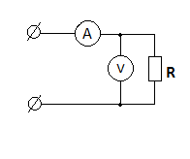
3. Измерить величину тока и напряжения методом, результаты занести в табл.1 (графы 2 и 3)

Табл.1
№ опыта | Методом амперметра и вольтметра
 | U (B) | I (A) | Расчет по формуле  Р=U∙ I (Вт)
1 | 2 | 3 | 4

4. Рассчитать величину электрической мощности по формуле Р=U∙ I (Вт), результат расчета занести в табл.1 (графа 4).
5. Собрать схему 2. Измерить величину электрических мощностей тех же сопротивлений (ламп накаливания), результаты измерений занести в табл.2.
Схеме 2. 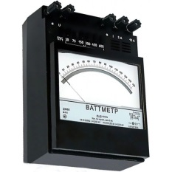

Табд.2
№ опыта | Измерение мощности ваттметром  Р (Вт)
1
2
3

6.Сравнить результаты измерений мощностей резисторов, выполненных разными методами.
7.Составить отчет по результатам выполненной работы.
8. Ответить на контрольные вопросы:
а). В чем сущность метода измерения мощности с помощью амперметра и вольтметра?
б). Какова схема включения в цепь амперметра? Для чего он предназначен?
в). Какова схема включения в цепь вольтметра? Для чего он предназначен?
г). Как включают в цепь ваттметр? Для чего он предназначен? В каких единицах измеряют электрическую мощность?

Обратная связь : +79084784890 (viber , WhatsApp, telegram), страница в ВК: https://vk.com/id58154901 , email : livanova-o@list.ru

